Obecní úřad
Rančířov 36
586 01 JIHLAVA

Obecní úřad Rančířov zveřejňuje záměr zastupitelstva obce.

1. | Úplatné nabytí pozemků od SPÚ v k.ú. Rančířov: p.č. 18/2, 277/ 6, 557/4 výměra 340 m, 887/1 výměra 5269 m, 887/4 výměra 374 m, 887/3 výměra 213 m, 557/7 výměra 374 m, 557/6 výměra 5263 m, 539 výměra 3183 m, 542/1 výměra 22044 m, 543 výměra 1811 m, 557/6 výměra 5263 m, 557 výměra 34229 m, 561/2 výměra 8538 m, 562/2 výměra 1149 m, 563/2 výměra 10310 m, 564 výměra 5042 m, 565 výměra 2204 m, 566/2 výměra 1258 m. Dále v obci p.č. 42/1,48/1,48/11. Koupě podílu 6/18 pozemku p.č.875 .

Za obec starosta
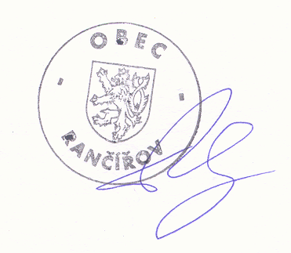
Pech Jaroslav

Vyvěšeno: . 14.7.2020

Sejmuto : 1.8.2020

